МИНИСТЕРСТВО ОБРАЗОВАНИЯ И НАУКИ  КРАСНОДАРСКОГО КРАЯ  Государственное бюджетное образовательное учреждение дополнительного образования детей «Центр дополнительного образования для детей»  350000 г. Краснодар, ул. Красная, 76  тел.259-84-01  E-mail: cdodd@mail.ru |  | Муниципальный этап  региональной олимпиады  школьников  по основам безопасности  жизнедеятельности  2012-2013 учебный год  практические задания 10 – 11 класс  Председатель ПМК  Матвеева Ольга Михайловна, кандидат педагогических наук, доцент, заведующая кафедрой безопасности жизнедеятельности и профилактики наркомании КГУФКСТ.
Практические задания 10-11 класс
Задание 1.
Одевание противогаза. Хлопок по плечу означает команду “Газы”. Противогаз в походном положение.
Порядок надевания противогаза:
- Задержать дыхание
- Закрыть глаза
- Снять головной убор
- Вынуть шлем-маску из сумки
- Надеть ее
- Устранить перекосы и складки
- Сделать полный вдох
- Открыть глаза и возобновить дыхание
Максимальная оценка – 5 баллов.
Фактический балл -_______
Задание 2.
Преодоление зоны заражения
На данном этапе работа проводится с костюмами химической защиты.
По команде старшего судьи этапа участники надевают костюмы химической защиты. После этого участники передвигаются (2 гимнастические скамейки поставлены в длину; ширина препятствия – 2 гимнастические скамейки) к финишу данного этапа, где судья еще раз осматривает состояние надетого костюма. После этого участники снимают и упаковывают костюмы химзащиты, соблюдая необходимые правила.
Задание оценивается по правильному надеванию костюма, качественному преодоления дистанции (без касание ногами пола или земли), правильному снятию и укладыванию костюма.
Надевание костюма – 3 балла;
Преодоление дистанции - 1 балл (0 баллов за касание ногой земли);
Снятие и укладка костюма –1 балла.
Максимальная оценка – 5 баллов.
Фактический балл -_______
Задание 3.
Спасательные работы на воде
Бросание спасательного круга «утопающему»
В центре зала устанавливается половина мяча, имитирующая голову «утопающего». Вокруг на расстоянии 40 см устанавливаются 12 бутылок, заполненных водой.
Алгоритм выполнения задачи:
Участник с расстояния 5 метров бросает спасательный круг в зону «утопающего», таким образом, чтобы его край был как можно ближе к расставленным бутылкам.

Оценка задания. Максимальная оценка за правильно выполненное задание – 5 баллов, при этом:
- за каждые 20 см недоброса снимается – 1 балл;
- при попадании круга в «голову» пострадавшего снимается 3 балла.
Фактический балл -_______
Задание 4.
«Определение высоты объекта»
На крышу учебного заведения (или объект во дворе школы) ведет металлическая пожарная лестница. Определите высоту лестницы (объекта) любым способом.
Условия:
- контрольное время – 5 минут.
Алгоритм выполнения задачи:

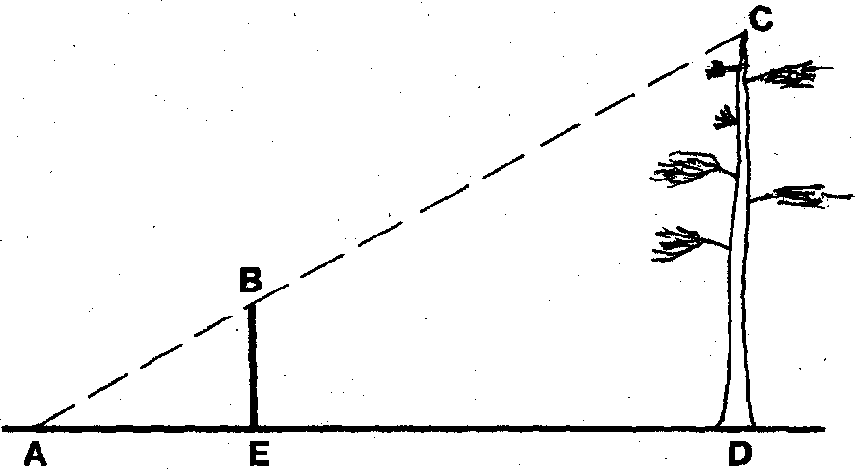

CD
AD
АЕ
BE

СД =
Оценка задания. Максимальная оценка за правильно выполненное задание – 5 баллов, при этом:
- за каждые 0,5 м ошибки снимается – 1 балл;
- за превышение контрольного времени до 1 минуты снимается – 1 балл.

Фактический балл -_______
Задание 5.
Движение по узкому лазу. Схема оборудования этапа «движение по узкому лазу»
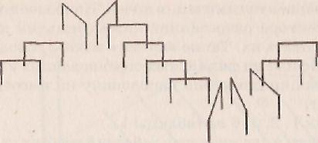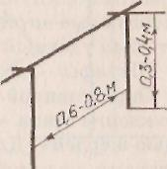
«Движение по узкому лазу» имитирует продвижение в завале. На вбитые в землю колышки (воткнутые Г-образные металлические штыри диаметром 1,5—2 мм) кладутся деревянные планки с таким расчетом, чтобы они легко падали, если их зацепят участники при движении. Из таких «ворот» делают зигзагообразный коридор длиной 5—7 м. В спортивном зале можно использовать барьеры для легкой атлетики, выставленных на минимальную высоту
Штраф — падение (прикосновение частью тела) верхней перекладины — 1 балл; — падение (прикосновение частью тела) боковой стойки — 1 балла.
Оценка задания.
Максимальная оценка за правильное выполнение задания – 5 баллов.
Фактический балл -_______
Задание 6.
«Преодоление заболоченного участка по кочкам». Длина этапа 10—15 м. Кочки устанавливаются зигзагообразно на расстоянии 1—1,5 м друг от друга. Можно предусмотреть такой поворот при движении, чтобы участнику приходилось прыгать с той же ноги, на которую он только что приземлился. Обязательным является условие наступить на первую и последнюю кочку.
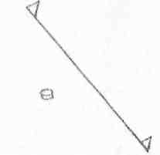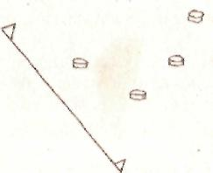

Рис. Схема оборудования этапа

Задание оценивается по контрольному времени преодоления этапа и правильности преодоления маршрута.

Максимальная оценка – 5 баллов.

Баллы снимаются за:
- не преодоление на «кочки» участником – 1 балл;
- срыв с кочки – 1 балл;
- превышение времени прохождения маршрута – 1 балл секунда.

Фактический балл -_______

Задание 7.
«Вязка узлов»
Участник вытаскивает 5 карточек с наименованием узла из числа перечисленных:
«прямой»,
«проводник одним концом»,
«булинь»,
«схватывающий»,
«стремя»,
«восьмерка»,
«встречный»,
«брамшкотовый»
и завязывает узлы и назвают его,
Узел считается завязанным правильно при соответствии судейскому эталону (должен быть вывешен на старте), отсутствии перекручивания веревки и наличии контрольного узла (кроме «встречного» и «восьмерки»). Баллы снимаются за:
- неправильно завязанный узел или отсутствие контрольного узла —0 баллов.

Правильно завязанный узел оценивается 1 балл.

Максимальная оценка – 5 баллов.
Фактический балл -_______

Задание 8.
На этапе «маятник» участник, стоя за контрольной линией и используя маятниковую вертикальную веревку (подвесной канат или подвесной шест), должен преодолеть «ручей» или «овраг» (контрольный участок). Штрафы:
- потеря снаряжения — 1 балл;
- заступ за контрольную линию — 1 балл;
- касание ногой «земли или воды» в зоне — 1 балл;
- падение — 2 балла.
Максимальная оценка – 5 баллов
Фактический балл -_______
Задание 9.
В летний полдень группа школьников на пляже у реки играет в волейбол. Внезапно одному из них становится плохо – лицо резко бледнеет, появляется резкая головная боль, появляется тошнота и позывы к рвоте. Опишите Ваши действия.
Ситуация – тепловой удар.
Алгоритм оказания первой помощи.
Максимальная оценка – 10 баллов.
Штраф – 10 баллов – за пропуск одного из этапов.
Фактический балл -_______
Задание 10.
Годовалый ребенок играл на ковре с разборными игрушками. Внезапно он начинает задыхаться. Опишите Ваши действия.
Ситуация – инородное тело в дыхательных путях.
Максимальная оценка – 10 баллов.
Штраф – 10 баллов – за пропуск одного из этапов или нарушение алгоритма действий
Фактический балл -_______
Задание 11.
Во время урока физической культуры один из школьников случайно задел другого локтем по носу. Из носа потекла кровь. Опишите Ваши действия.
Ситуация - носовое кровотечение.
Максимальная оценка – 10 баллов.
Штраф – 10 баллов – за пропуск одного из этапов или нарушение алгоритма действий.
Фактический балл -_______

Задание 12.
На улице на Ваших глазах машина сбила пешехода. Одежда на левом бедре порвана. Из раны струится кровь. Опишите Ваши действия.
Ситуация - кровотечение из бедренной артерии
Максимальная оценка – 10 баллов.
Штраф – 10 баллов – за пропуск одного из этапов или нарушение алгоритма действий.
Фактический балл -_______

Задание 13.
Неполная разборка модели массогабаритной автомата (АКМ, АК-74).
Оборудование: стол для разборки модели мас- согабаритной автомата (АКМ, АК-74), модель массогабаритная автомата (АКМ, АК-74).
Максимальная оценка – 5 баллов
Оценка задания.
Максимальная оценка за правильно выполненное задание - 5 баллов, при этом:
за каждую совершённую ошибку (изложены в алгоритме выполнения задания) снимается по 5 баллов; за превышение контрольного времени снимается 5 баллов.
Фактический балл -_______

Задание 14.
Сборка модели массогабаритной автомата (АКМ, АК-74) автомата после неполной разборки.
Оборудование: стол для сборки модели массо- габаритной автомата (АКМ, АК-74), модель массогабаритная автомата (АКМ, АК-74)
Оценка задания.
Максимальная оценка за правильно выполненное задание - 5 баллов, при этом: за каждую совершённую ошибку снимается по 1 баллов; за превышение контрольного времени снимается 2 балла.
Максимальная оценка – 5 баллов
Фактический балл -_______

Задание 15.
Стрельба по мишени из пневматического оружия из положения лежа.
Оборудование: пневматическое оружие (пневматическое оружие или пневматический пистолет), мишени. 5 выстрелов.
Попадание – черный круг мишени – 1 балл.
Оценка задания. Максимальная оценка за правильно выполненное задание – 5 баллов.
Подсчет баллов осуществляется путем умножения количества выбитых очков (черный круг мишени) на коэффициент 1.
Максимальная оценка – 5 баллов

Фактический балл -_______

Задание 16.
Метание гранаты на меткость и в цель. Цель – туристский коврик из пенополиуретана размером 50 х 50 см. Расстояние до мишени 15 метров.
Дается 3 попытки. За каждый промах 1 штрафное очко. При попадании в цель броски прекращаются.
Максимальная оценка за правильно выполненное задание - 5 баллов
Фактический балл -_______

